समाचार
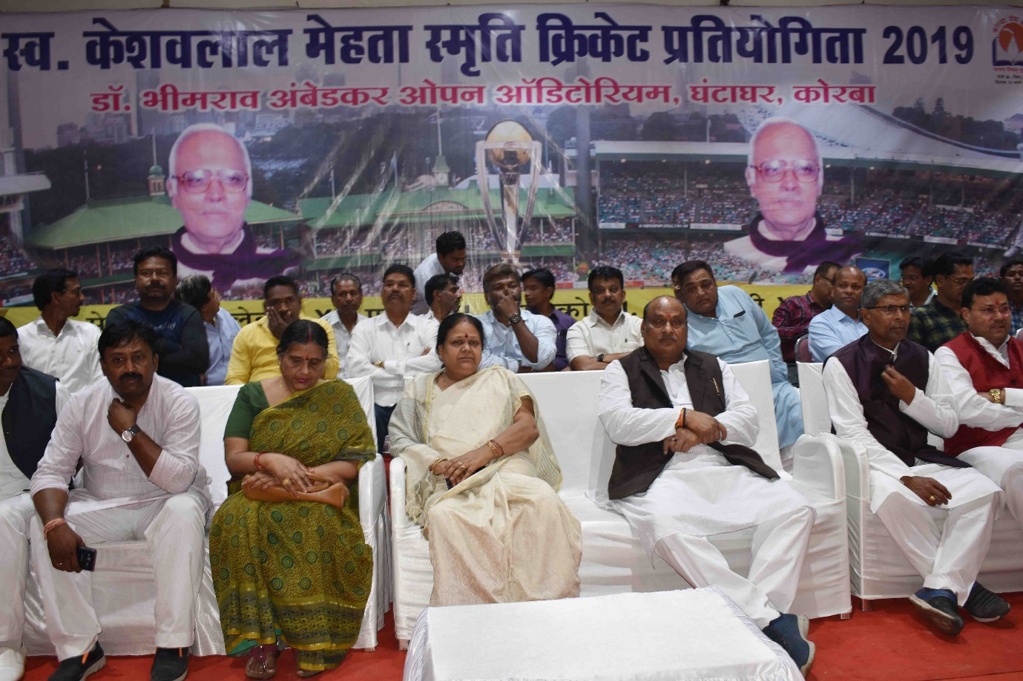
स्व.केशवलाल मेहता स्मृति क्रिकेट प्रतियोगिता
प्रेस क्लब द्वारा प्रतिवर्ष प्रतियोगिता आयोजन सराहनीय कदम-राजस्व मंत्री
(राजस्व मंत्री श्री जयसिंह अग्रवाल ने किया स्व.केशवलाल मेहता स्मृति क्रिकेट प्रतियोगिता का उद्घाटन, महापौर श्रीमती रेणु अग्रवाल ने की कार्यक्रम की अध्यक्षता)
कोरबा 23 फरवरी 2019-प्रदेश के राजस्व मंत्री श्री जयसिंह अग्रवाल ने आज कहा है कि कोरबा प्रेस क्लब द्वारा विगत 14 वर्षो से लगातार स्व.केशवलाल मेहता स्मृति क्रिकेट प्रतियोगिता का आयोजन किया जाना निश्चित रूप से एक अत्यंत सराहनीय कदम है, मैं इसके लिए आयोजकों को साधुवाद व बधाई देता हूं। उन्होने कहा कि स्व.केशवलाल मेहता कोरबा के वरिष्ठतम पत्रकार थे, इस प्रतियोगिता के माध्यम से स्व.मेहता जी को याद किया जाता है।
उक्त बातें मंत्री श्री अग्रवाल ने आज घंटाघर स्थित ओपन थियेटर मैदान में आयोजित स्व.ंकेशवलाल मेहता स्मृति क्रिकेट प्रतियोगिता के उद्घाटन अवसर पर कही। प्रेस क्लब कोरबा द्वारा विगत वर्षो की भांति इस वर्ष भी स्व.केशवलाल मेहता स्मृति क्रिकेट प्रतियोगिता 2019 का आयोजन ओपन थियेटर स्थित मैदान में किया गया है। आयोजन के मुख्य अतिथि के रूप में प्रदेश के राजस्व मंत्री श्री जयसिंह अग्रवाल ने अपनी गरिमामयी उपस्थिति देते हुए प्रतियोगिता का शुभारंभ किया, कार्यक्रम की अध्यक्षता महापौर श्रीमती रेणु अग्रवाल द्वारा की गई। राजस्व मंत्री श्री अग्रवालए एवं महापौर श्रीमती अग्रवाल ने दीप प्रज्वलन कर एवं स्व.मेहता जी के तैलचित्र पर माल्यार्पण कर प्रतियोगिता का शुभारंभ कराया। इस अवसर पर अपने उद्बोधन में राजस्व मंत्री श्री अग्रवाल ने कहा कि निश्चित रूप से यह अत्यंत प्रसन्नता का विषय है कि प्रेस क्लब द्वारा लगातार 14 वर्षो से यह प्रतियोगिता आयोजित की जा रही है, इस प्रतियोगिता में नगर पालिक निगम कोरबा की अहम भूमिका व सहयोग के साथ-साथ कोरबा क्षेत्र में स्थित सार्वजनिक व औद्योगिक प्रतिष्ठानों का भी योगदान रहता है। उन्होने कहा कि यह प्रतियोगिता आने वाले वर्षो में भी भव्यतम स्वरूप में आयोजित होती रहेगी, ऐसा मैं विश्वास रखता हूं। राजस्व मंत्री श्री अग्रवाल ने खिलाड़ियों का परिचय प्राप्त किया तथा उनके द्वारा टाॅस किया गया, सी.एस.ई.बी. की टीम ने टाॅस जीता। कार्यक्रम में स्वागत भाषण प्रेस क्लब के अध्यक्ष श्री राजेन्द्र जायसवाल के द्वारा किया गया, जबकि कार्यक्रम का संचालन वरिष्ठ पत्रकार किशोर शर्मा द्वारा किया गया।
इस अवसर पर कांग्रेस कमेटी के शहर अध्यक्ष राजकिशोर प्रसाद, जिला पंचायत के उपाध्यक्ष अजय जायसवाल, श्यामसुंदर सोनी, मेयर इन काउंसिल सदस्य दिनेश सोनी, सुनीता राठौर, देवीदयाल सोनी, सीताराम चैहान, डाॅ.गोपाल कुर्रे, पार्षद महेन्द्र सिंह चैहान, मनहरण लाल राठौर, मनीष शर्मा, मुकेश राठौर, नेमा देवंागन, पूर्व सभापति संतोष राठौर, संगीता सक्सेना, इंटक अध्यक्ष विकास सिंह, पूर्व पार्षद महेश अग्रवाल, एस.मूर्ति, बी.एन.सिंह, चेम्बर के पूर्व अध्यक्ष राजेन्द्र अग्रवाल, प्रेस क्लब के संरक्षक कमलेश यादव, पे्रस क्लब अध्यक्ष राजेन्द्र जायसवाल, वरिष्ठ पत्रकार नरेन्द्र मेहता, राजेन्द्र मेहता, सचिव मनोज ठाकुर, वरिष्ठ पत्रकार किशोर शर्मा, विश्वनाथ केडिया, उपाध्यक्ष रामेश्वर ठाकुर, फिरोज अहमद, कृष्णा राठौर, धीरज दुबे, रेणु जायसवाल, रवि पी.सिंह, कार्यपालन अभियंता ए.क.े शर्मा, वरिष्ठ कल्याण अधिकारी एस.पी.बारले, लैंकों पी.आर.ओ. श्री तिवारी आदि के साथ काफी संख्या में नागरिकगण उपस्थित थे।

